OBJAVA ZA MEDIJE

U HRVATSKOJ AKADEMIJI ZNANOSTI I UMJETNOSTI PREDSTAVLJENA KNJIGA NIKOLA ŠUBIĆ ZRINSKI U HRVATSKOM STIHU

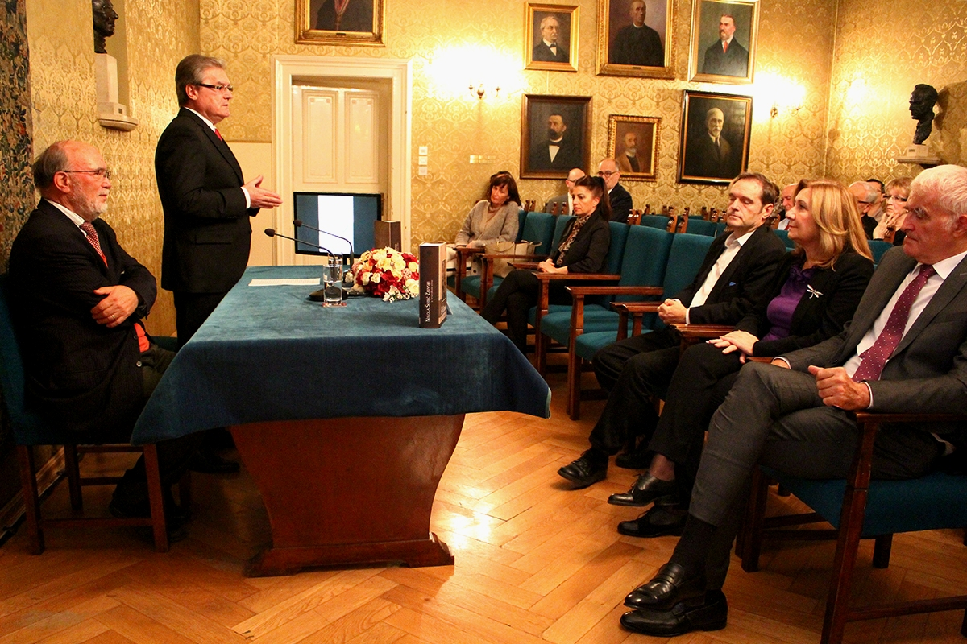

Zagreb, 16. studenog 2016. – U palači Hrvatske akademije znanosti i umjetnosti u srijedu 16. studenog predstavljena je knjiga Nikola Šubić Zrinski u hrvatskom stihu koju je povodom 450. obljetnice Sigetske bitke i pogibije Nikole Šubića Zrinskog objavilo Društvo hrvatskih književnika. Knjigu su priredili akademik Josip Bratulić, predsjednik Društva hrvatskih književnika Božidar Petrač i doc. dr. sc. Vladimir Lončarević i ona donosi pregled svih stihovnih autorskih djela posvećenih Sigetskoj bitci, od prvog spjeva, Vazetje Sigeta grada Brne Karnarutića iz 1584. do pjesme Nagrada od zlata Krste Špoljara iz 1957. U knjizi su među ostalim u cijelosti ili u odlomcima objavljeni hrvatski spjevovi iz 16. i 17. stoljeća. Uz spomenuti Karnarutićev ep objavljena je i Trublja slovinska Vladislava Menčetića, dijelovi epa Petra Zrinskog Adrijanskoga mora sirena i epa Odiljenje sigetsko Pavla Rittera Vitezovića. Najviše djela je iz 19. stoljeća kad lik Nikole Šubića Zrinskog kao pjesnička tema doživljava pravi procvat, osobito povodom obilježavanja 300. obljetnice Sigetske bitke 1866. kada gotovo nije bilo hrvatskoga pjesnika koji mu nije posvetio pjesmu: od Dimitrije Demetra, Mate Topalovića i Stjepana Ilijaševića, do Ivana Kukuljevića Sakcinskoga i Jovana Subotića, od Petra Preradovića, Ivana Trnskoga do Vladislava Vežića, od Ivana Dežmana, Velimira Gaja i Franje Markovića, do Ivana Zahara, Andrije Palmovića i Ante Tresića Pavičića. U knjizi su objavljene i tri usmene narodne pjesme: Pjesma o Sigetu, Ban Mikloš Zrinjski u Sigetu gradu i Od Zrina Mikola.
Predsjednik HAZU akademik Zvonko Kusić koji je ujedno i predsjednik Povjerenstva za obilježavanje 450. obljetnice Sigetske bitke podsjetio je da je tijekom 2016. održan čitav niz događanja kojima je obilježen ovaj značajan jubilej hrvatske povijesti. Istaknuo je da je obrana Sigeta i pogibija Nikole Šubića Zrinskog ušla u kolektivnu svijest hrvatskog naroda, što dokazuju i brojna umjetnička djela, poput opere Ivana Zajca Nikola Šubić Zrinjski i pjesničkih djela objavljenih u ovoj knjizi. „Riječ je o velikom blagu koje se nalazi u kolektivnoj svijesti hrvatskog naroda. Nadam se da će ga ova knjiga još više osvijestiti i prenositi dalje“, kazao je akademik Kusić. Podsjetio je na značaj obitelji Šubić Zrinski za hrvatsku povijest i pojasnio da uz branitelja Sigeta uvijek treba spominjati i prezime Šubić koje svjedoči o njegovom hrvatskom porijeklu te kontinuitet obitelji Zrinski produljuje sve do 13. stoljeća i vremena moćnog hrvatskog bana Pavla Šubića.
Akademik Josip Bratulić koji je napisao i predgovor knjizi pod naslovom Sigetska epopeja u hrvatskoj književnosti podsjetio je na brojne pojedinosti vezane uz djela posvećena Sigetskoj bitci, posebno na spjevove braće Nikole i Petra Zrinskog Adrianskoga mora sirena i Opsida sigetska.
Božidar Petrač je kazao da knjiga Nikola Šubić Zrinski u hrvatskom stihu svjedoči o tome da je sjećanje na Sigetsku bitku živjelo i u elitističkim feudalnim krugovima, kao i u pučkima, diljem tada razjedinjenih hrvatskih zemalja. „Knjiga je pregled lirskog i epskog pjesništva te drame u stihu koje je u proteklih 450 godina iznjedrio hrvatski pjesnički genij“, rekao je Petrač, istaknuvši da je Nikola Šubić Zrinski prepoznat kao bitna sastavnica hrvatskog nacionalnog identiteta.
Neka od pjesničkih djela objavljenih u knjizi pročitao je dramski umjetnik Joško Ševo.

Marijan Lipovac
Ured za odnose s javnošću i medije HAZU

